SỞ GD & ĐT  TỈNH VĨNH PHÚC  THPT YÊN LẠC 2  (Đề thi có 40 câu / 4 trang) | ĐỀ THI THỬ LẦN 1 THPT QUỐC GIA NĂM 2017  Môn: KHOA HỌC TỰ NHIÊN – HÓA HỌC  Thời gian làm bài: 50 phút, không kể thời gian phát đề

Cho biết nguyên tử khối của các nguyên tố :
H =1; C = 12; N = 14; O = 16; Na = 23; Mg = 24; Al = 27; S =32; Cl = 35,5; K = 39; Ca = 40; Cr = 52; Fe = 56; Cu = 64; Zn = 65; Ag = 108; Ba=137.

Câu 1: E là este mạch không nhánh chỉ chứa C, H, O, không chứa nhóm chức nào khác. Đun nóng một lượng E với 150ml dung dịch NaOH 1M đến kết thúc phản ứng. Để trung hòa dung dịch được cần 60ml dung dịch HCl 0,5M. Cô cạn dung dịch sau khi trung hòa được 11,475 gam hỗn hợp hai muối khan và 5,52 gam hỗn hợp 2 ancol đơn chức. Công thức cấu tạo của este là
A. 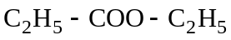 B. C. 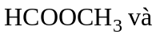 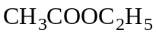 D. 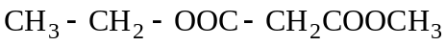
Câu 2: Đốt cháy m gam hỗn hợp gồm 2 amin no đơn chức mạch hở thu được 28,6 gam 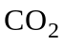 và 18,45 gam 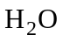. m có giá trị là:
A. 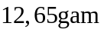 B. 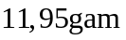 C. 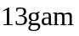 D. 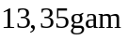
Câu 3: Chất hữu cơ X mạch hở có dạng 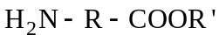 (R, R’là các gốc hidrocacbon), thành phần % về khối lượng của Nito trong X là 15,73%. Cho m gam X phản ứng hoàn toàn với dung dịch NaOH, toàn bộ lượng ancol sinh ra cho tác dụng hết với CuO (đun nóng) được andehit Y (ancol chỉ bị oxi hóa thành andehit). Cho toàn bộ Y tác dụng với một lượng dư dung dịch 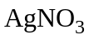 trong 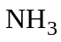 thu được 12,96 gam Ag kết tủa. Giá trị của m là:
A. 5,34 B. 2,67 C. 3,56 D. 4,45
Câu 4 : Cho chất hữu cơ X có công thức phân tử 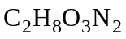 tác dụng với dung dịch NaOH, thu được chất hữu co đơn chức Y và các chất vô cơ. Khối lượng phân tử (theo đvC) của Y là
A. 68 B. 46 C. 45 D. 85
Câu 5: Tính thể tích dung dịch 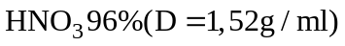 cần dùng để tác dụng với lượng dư xenlulozo tạo 29,7 kg xenlulozo trinitrat.
A. 15,00 lít B. 1,439 lít C. 24,39 lít D. 12,952 lít
Câu 6: Tripeptit là hợp chất
A. mà mỗi phân tử có 3 liên kết peptit
B. có liên kết peptit mà phân tử có 3 gốc amino axit giống nhau
C. có liên kết peptit mà phân tử có 3 gốc amino axit khác nhau
D. có 2 liên kết peptit mà phân tử có 3 gốc α-amino axit
Câu 7: Loại dầu nào sau đây không phải là este của axit béo và glixerol?
A. Dầu luyn B. Dầu lạc (đậu phộng) C. Dầu dừa D. Dầu vừng (mè)
Câu 8: Phân tích este X người ta thu được kết quả: 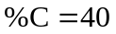 và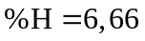. Este X là
A. metyl axetat B. etyl propionat C. metyl fomat D. metyl acrylat
Câu 9: Nguyên nhân Amin có tính bazo là
A. Có khả năng nhường proton
B. Phản ứng được với dung dịch axit
C. Trên N còn một đôi electron tự do có khả năng nhận 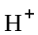
D. Xuất phát từ amoniac
Câu 10: Tên gọi amin nào sau đây là không đúng?
A. 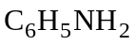 alanin B.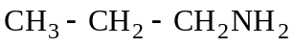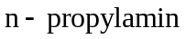 C. 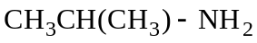 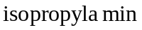 D. 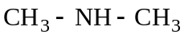 dimetylamin
Câu 11: Để đốt cháy hết 1,62 gam hỗn hợp hai este mạch hở, đơn chức, no đồng đẳng kế tiếp cần vừa đủ 1,904 lít Oxi (đktc). CTPT hai este là
A. 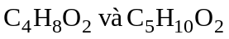 B. 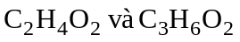
C. 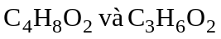 D. 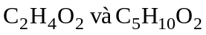
Câu 12: Cặp chất nào sau đây không phải là đồng phân của nhau?
A. Tinh bột và xenlulozo B. Fructozo và glucozo
C. Metyl fomat và axit axetic D. Mantozo và saccarozo
Câu 13: Một dung dịch có tính chất sau:
-Tác dụng được với dung dịch 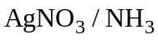 và 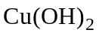 khi đun nóng
-Hòa tan được tạo ra dung dịch màu xanh lam
-Bị thủy phân nhờ axit hoặc enzim
Dung dịch đó là:
A. Glucozo B. Xenlulozo C. Mantozo D. Saccarozo
Câu 14: Khi nói về peptit và protein, phát biểu nào sau đây là sai?
A. Protein có phản ứng màu biure với
B. Thủy phân hoàn toàn protein đơn giản thu được các α-amino axit
C. Liên kết của nhóm CO với nhóm NH giữa hai đơn vị α-amino axit được gọi là liên kết peptit
D. Tất cả các protein đều tan trong nước tạo thành dung dịch keo
Câu 15: Số đồng phân của hợp chất este đơn chức có CTPT 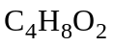 tác dụng với dung dịch sinh ra Ag là
A. 4 B. 1 C. 2 D. 3
Câu 16: Hợp chất hữu cơ X có công thức 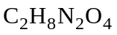. Khi cho 12,4 gam X tác dụng với 200ml dung dịch NaOH 1,5M thu được 4,48 lít (đktc) khí Y làm xanh quỳ tím ẩm. Cô cạn dung dịch sau phản ứng thu được m gam chất rắn khan. Giá trị của m là
A. 13,4 B. 17,4 C. 17,2 D. 16,2
Câu 17: Cho dãy chuyển hóa:
Công thức cấu tạo của M là
A. 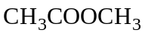 B. 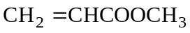
C. D. 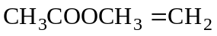
Câu 18: Thuốc thử được dùng để phân biệt Gly-Ala-Gly với Gly-Ala là
A. B. Dung dịch 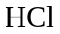 C. Dung dịch 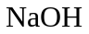 D. Dung dịch 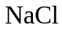
Câu 19: 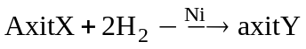. Tên gọi của axit X và Y lần lượt:
A. Axit oleic và axit stearic B. Axit linoleic và axit stearic
C. Axit panmitic; axit oleic D. Axit linoleic và axit oleic
Câu 20: Phát biểu nào sau đây về tính chất vật lý của amin là không đúng?
A. Độ tan trong nước của amin giảm dần khi số nguyên tử các bon trong phân tử tăng
B. Anilin là chất lỏng khó tan trong nước, màu đen
C. Các amin khí có mùi tương tự amoniac, độc
D. Metyl amin, đimetyl amin, etyl amin là chất khí, dễ tan trong nước
Câu 21 : Lấy 14,6 g một đipeptit tạo ra từ glixin và alanin cho tác dụng vừa đủ với dung dịch HCl 1M. Thể tích dung dịch HCl tham gia phản ứng:
A. 0,23 lít B. 0,2 lít C. 0,4 lít D. 0,1 lít
Câu 22: Thủy phân 1kg khoai (chứa 20% tinh bột) trong môi trường axit. Nếu hiệu suất phản ứng 75% thì lượng glucozo thu được là:
A. 150g B. 166,6g C. 120g D. 200g
Câu 23: Chất hữu cơ X có công thức phân tử 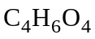 tác dụng với dung dịch NaOH (đung nóng) theo phương trình phản ứng:
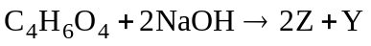
Để oxi hóa hết a mol Y thì cần vừa đủ 2a mol CuO (đung nóng), sau phản ứng tạo thành a mol chất T (biết Y, Z, T là các hợp chất hữu cơ). Khối lượng phân tử của T là:
A. 118 đvC B. 44 đvC C. 58 đvC D. 82 đvC
Câu 24: Hỗn hợp X gồm 3 peptit A,B,C đều mạch hở có tổng khối lượng là m và có tỷ lệ số mol là 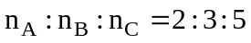. Thủy phân hoàn toàn X thu được 60 gam Glyxin; 80,1 gam Alanin và 117 gam Valin. Biết số liên kết peptit trong C, B, A theo thứ tự tạo nên 1 cấp số cộng có tổng là 6. Giá trị của m là:
A. 256,2 B. 262,5 C. 252,2 D. 226,5
Câu 25: Glucozo không có tính chất nào dưới đây?
A. Tính chất của poliol B. Lên men tạo anlcol etylic
C. Tính chất của nhóm andehit D. Tham gia phản ứng thủy phân
Câu 26: Khi thủy phân trilinolein trong môi trường axit ta thu được sản phẩm là
A. 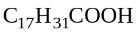 và glixerol B. 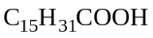 và glixerol
C. 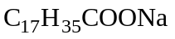 và glixerol D. 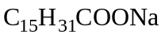 và etanol
Câu 27: Cacbonhidrat Z tham gia chuyển hóa:
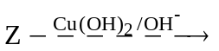 dung dịch xanh lam 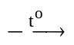 kết tủa đỏ gạch
Vậy Z không thể là chất nào trong các chất cho dưới đây?
A. Saccarozo B. Glucozo C. Mantozo D. Fructozo
Câu 28 : Thủy phân 51,3 gam mantozo trong môi trường axit với hiệu suất phản ứng đạt 80% thu được hỗn hợp X. Trung hòa X bằng NaOH thu được dung dịch Y. ChoY tác dụng hết với lượng dư dung dịch trong đun nóng, sinh ra m gam Ag. Giá trị của m là:
A. 58,82 B. 58,32 C. 32,40 D. 51,84
Câu 29: Cho dung dịch chứa các chất sau:
.
Dung dịch nào làm quỳ tím hóa xanh?
A. 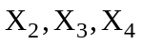 B. 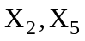 C. 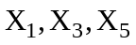 D. 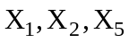
Câu 30: Cho 23 gam 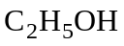 tác dụng với 24 gam 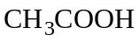 (xúc tác 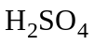) với hiệu suất phản ứng 60%. Khối lượng este thu được là:
A. 23,76 gam B. 26,4 gam C. 21,12 gam D. 22 gam
Câu 31): Chất X có công thức phân tử 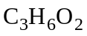, là este của axit axetic. Công thức cấu tạo thu gọn của X là:
A. 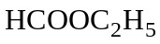 B. 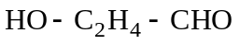 C. 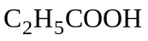 D.
Câu 32: Tính chất của lipit được liệt kê như sau:
- Chất lỏng
- Chất rắn
- Nhẹ hơn nước
- Tan trong nước
- Tan trong xăng
- Dễ bị thủy phân trong môi trường kiềm hoặc axit
- Tác dụng với kim loại kiềm giải phóng 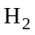
- Dễ cộng vào gốc axit
Số tính chất đúng với mọi loại lipit là
A. 4 B. 3 C. 1 D. 2
Câu 33: Nhỏ dung dịch iot lên miếng chuối xanh thấy xuất hiện màu xanh tím là do chuối xanh có chứa
A. Glucozo B. Saccarozo C. Tinh bột D. Xenlulozo
Câu 34 Chất nào sau đây có phản ứng tráng gương?
A. Tinh bột B. Saccarozo C. Xenlulozo D. Glucozo
Câu 35 : Đốt cháy hoàn toàn 14,8 gam este X thu được 13,44 lít (đktc) và 10,8 gam . CTPT của X là:
A. 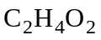 B. C. 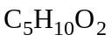 D.
Câu 36: Este etyl fomat có công thức là
A. B. 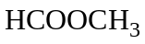 C. 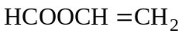 D.
Câu 37: Amino axit nào sau đây có hai nhóm amino?
A. Lysin B. Valin C. Axit glutamic D. Alanin
Câu 38: Chất A có phần trăm các nguyên tố C, H, N, O lần lượt là 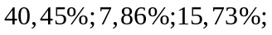 còn lại là O. Khối lượng mol phân tử của A nhỏ hơn 100g/mol. A vừa tác dụng với dd NaOH vừa tác dụng với dd HCl, có nguồn gốc từ thiên nhiên. Công thức cấu tạo của A là
A. 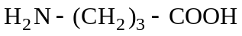 B. 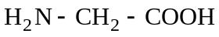
C. 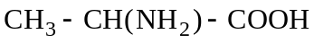 D. 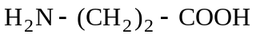
Câu 39: Thủy phân hoàn toàn 0,1 mol este X cần vừa đủ 0,2 mol NaOH thu được 15 gam muối natri của 2 axit cacboxylic và etylen glicol. Phát biểu nào dưới đây không đúng khi nói về X:
A. A là este no, không có phản ứng tráng bạc B. X là este no, hai chức
C. X có CTPT là 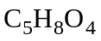 D. X tham gia phản ứng tráng bạc
Câu 40: Cho các chất: 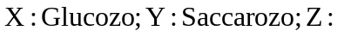Tinh bột;
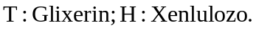 Những chất bị thủy phân là:
A. Y, Z, H B. X, Y, Z C. X, Z. H D. Y, T, H

Đáp án
1-B | 6-D | 11-C | 16-B | 21-B | 26-A | 31-D | 36-A
2-D | 7-A | 12-A | 17-D | 22-B | 27-A | 32-B | 37-A
3-B | 8-C | 13-C | 18-A | 23-C | 28-B | 33-C | 38-C
4-C | 9-C | 14-D | 19-B | 24-D | 29-B | 34-D | 39-A
5-D | 10-A | 15-C | 20-B | 25-D | 30-C | 35-D | 40-A

HƯỚN DẪN GIẢI CHI TIẾT
Câu 1:
Phương pháp: Bảo toàn khối lượng, xác định dạng cấu tạo của este dựa vào sản phẩm phản ứng.
B1: Xác định dạng cấu tạo của E
Vì E + NaOH tạo 2 alcol nên số nhóm COO có ít nhất là 2
Mà E không phân nhánh ⟹E là este 2 chức có dạng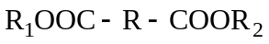
B2: Tìm 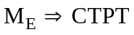
Xét cả quá trinnhf 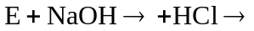 muối khan + ancol đơn chức 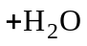
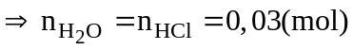
Bảo toàn khối lượng:
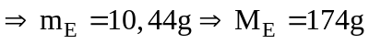
⟹E có CTPT là: 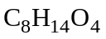
B3: Tìm CTPT muối 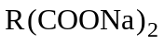
Hỗn hợp muối khan gồm 0,06 mol và 0,03 mol NaCl
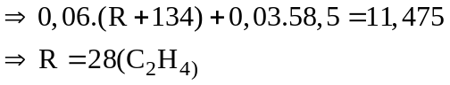
⟹Muối : 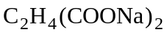
B4: Tìm CTPT của E
Từ CTPT của muối hữu cơ ⟹E có dạng 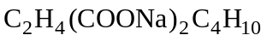
Vì tạo hỗn hợp 2 ancol nên chỉ có 1 công thức thỏa mãn là: 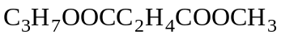
Đáp án B
Câu 2
Phương pháp: Bảo toàn khối lượng; tương quan về số mol các sản phẩm phản ứng.
B1: Tìm số mol N₂ và O₂
Amin đơn chức no có dạng: 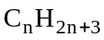
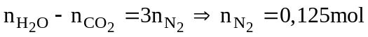
Bảo toàn O: 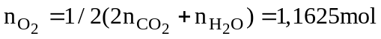
B2: Tìm m
Bảo toàn khối lượng: 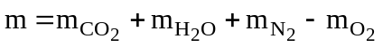
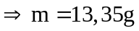
Đáp án D
Câu 3
B1: Xác định CTPT của X
B2: Xác định chất Y và tính m
Xét cả quá trình:
Lại có: 1 mol HCHO tạo 4 mol Ag
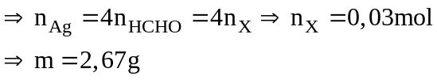
Đáp án B
Câu 4
X + NaOH tạo 1 chất hữu cơ đơn chức và các chất vô cơ
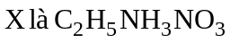
Vậy chất hữu cơ Y là 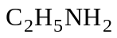 có M_{Y} = 45 dvC
Đáp án C
Câu 5:
3n (mol) 297n (g)
300 mol ⟵ 29,7 kg = 29700 g
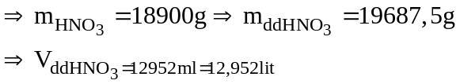
Đáp án D
Câu 6: Đáp án D
Câu 7:
Dầu luyn là hidrocacbon
Đáp án A
Câu 8:
Phương pháp: Tìm CT dựa vào tỉ lệ mol các nguyên tố có trong hợp chất.
B1: Tìm CTTQ của este:
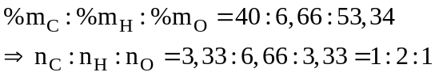
X có CTQT là 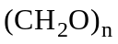
B2: Biện luận để có CTPT phù hợp của este
Nếu este đơn chức 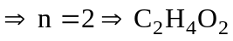
Chỉ có 1 este duy nhất là 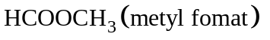
Đáp án C
Câu 9: Đáp án C
Câu 10:
có tên là anilin
Đáp án A
Câu 11
Phương pháp: Bảo toàn khối lượng; Bảo toàn nguyên tố; tương quan về số mol sản phẩm trong phản ứng cháy của este no đơn chức mạch hở.
B1: Xác định số mol các chất sản phẩm 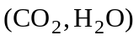
Có:
Vì este no đơn chức mạch hở 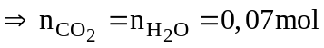
B2: Xác định M_{trung bình} của các este
Bảo toàn O:
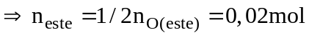
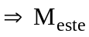 _{trung bình} =81
⟹2 este liên tiếp thỏa mãn là 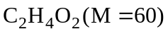 và 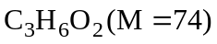
Đáp án C
Câu 12:
Đồng phaann là các chất có cùng M nhưng công thức cấu tạo khác nhau
Tinh bột và xenlulozo không có cùng M
Đáp án A
Câu 13:
Mantozo có nhóm CHO giống glucozo, có nhiều nhóm OH kề nhau, được tạo thành từ 2 phân tử glucozo
Đáp án C
Câu 14:
Protein hình sợi hoàn toàn không tan trong nước, còn protein hình cầu thì tan trong nước tạo dung dịch keo.
Đáp án D
Câu 15:
Este phản ứng được với 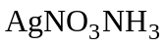 thì cần phản có nhóm HCOO-
Các CTPT phù hợp:
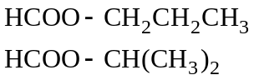
Đáp án C
Câu 16:
B1: Xác định công thức cấu tạo của X và khí Y
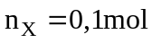
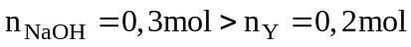
X + NaOH ⟶ Khí Y làm xanh quỳ tím ẩm
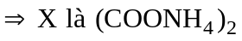
Vậy khí Y là
B2: Xác định các chất trong chất rắn khan và tính m
Chất rắn gồm: 01 mol 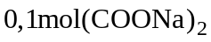 và 0,1 mol
⟹m_{rắn} = 17,4 g
Đáp án B
Câu 17:
Sơ đồ hoàn chỉnh:
Đáp án D
Câu 18:
Các tripeptit trở lên mới có phản ứng biure với 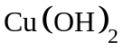 làm xuất hiện màu tím đặc trưng
Đáp án A
Câu 19:
Axit linoleic: 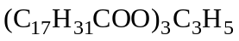
Axit stearic: 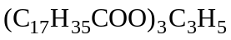
Đáp án B
Câu 20:
Anilin khó tan trong nước, không màu
Đáp án B
Câu 21:
Dipeptit là: Gly-Ala hoặc Ala-Gly
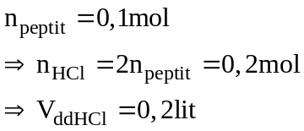
Đáp án B
Câu 22:
Phương pháp: Bài tập hiệu suất: Với chấ sản phẩm: m_{thực tế} = m_{lý thuyết} . H%
M_{tinh bột} = 1000.20% = 200g
PT: 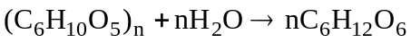
(g) 162n 180n
(g) 200 ⟶ 222,2
Vì hiệu suất phản ứng là 75% 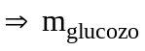 _{thực} 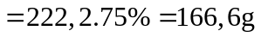
Đáp án B
Câu 23:
X + NaOH tạo 2Z và Y (đều là 2 chất hữu co) ⟹X là este
Oxi hóa 1 mol Y cần 2 mol CuO ⟹Y có 2 nhóm OH ⟹Y có ít nhất 2 cacbon
Vậy X là : 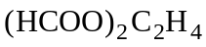
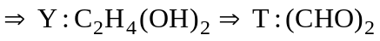 có 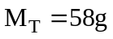
Đáp án C
Câu 24:
Phương pháp: Quy đổi; bảo toàn khối lượng
B1: Quy đổi các amino axit về thành các peptit dài:
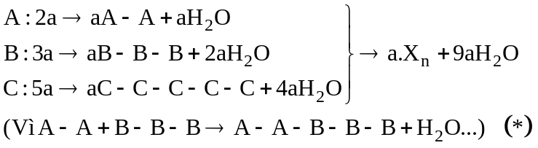
(X là amino axit mắt xích trung bình).
B2: Tính số mol peptit tổng hợp dựa trên số mol các amino axit
Có:
Vì số liên kết peptit trong C, B, A theo thứ tự tạo nên 1 cấp số cộng có tổng là 6
⟹ số liên kết peptit trong C; B; A lần lượt là 1; 2; 3
Vì ở trên ta đã quy CT peptit là
⟹Số amino axit 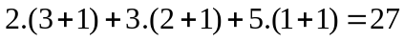
Lại có: 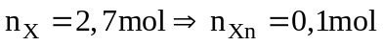
B3: Tìm m
Nếu có phản ứng:
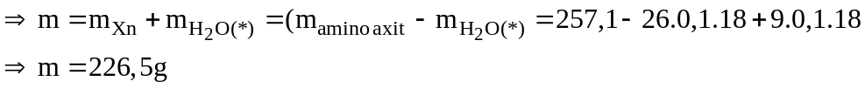
Đáp án D
Câu 25:
Glucozo là monosaccarit nên không có phản ứng thủy phân.
Đáp án D
Câu 26: Đáp án A
Câu 27:
Saccarozo không phản ứng với 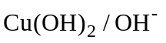
Đáp án A
Câu 28:
1 mol mantozo thủy phân tạo 2 mol glucozo
Vì hiệu suất phản ứng chỉ là 80%
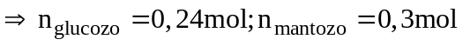
Khi phản ứng với :
1 mol Glucozo ⟶2 mol Ag
1 mol Mantozo ⟶2 mol Ag
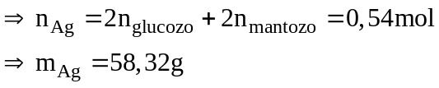
Đáp án B
Câu 29:
Các chất có số nhóm 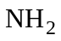 > số nhóm 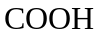 thì sẽ phân hủy trong nước tạo môi trường bazo.
Đáp án B
Câu 30:
Phương pháp: Bải tập tính hiệu suất phản ứng (nguyên tắc: tính theo chất tham gia thiếu)
và tỉ lệ mol các chất phản ứng là 1:1
⟹Tính hiệu suất theo chất có ít số mol hơn
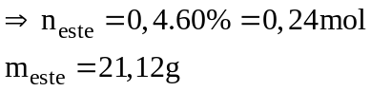
Đáp án C
Câu 31: Đáp án D
Câu 32:
Các tính chất đúng với mọi loại lipit là: (3); (5); (6)
Đáp án B
Câu 33:
Nhỏ dung dịch Iod vào tinh bột sẽ xuất hiện màu xanh tím
Đáp án C
Câu 34: Đáp án D
Câu 35:
Phương pháp: Bảo toàn khối lượng; bảo toàn nguyên tố; Tìm CTPT dựa vào lượng các nguyên tố có trong phân tử.
B1: Tìm số mol 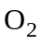
Bảo toàn khối lượng:
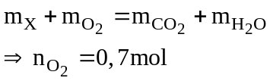
B2: Xác định số mol O trong phân tử X
Bảo toàn nguyên tố: 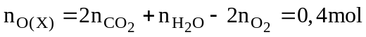
B3: Xác định CTPT của X:
Có 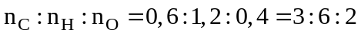
⟹X có CTTQ là 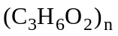
Vì: số H ≤ 2. Số C + 2 ⟹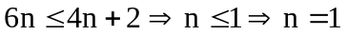
Vậy X là
Đáp án D
Câu 36: Đáp án A
Câu 37: Đáp án A
Câu 38:
Phương pháp: Tìm CTPT dựa vào tỉ lệ mol các nguyên tố và M
B1: Xác định CTTQ:
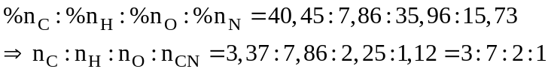
CTQT của A là: 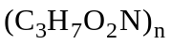
B2: Xác định CTPT của A:
Vậy A là 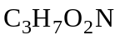
B3: Xác định CTCT của A
A vừa tác dụng với NaOH và HCl nên A là amino axit
Mà A có nguồn gốc từ thiên nhiên ⟹A là α-amino axit
Vậy CTCT phù hợp:
Đáp án C
Câu 39:
B1: Xác định dạng cấu tạo của X:
X + NaOH ⟶ 2 muối hữu cơ + 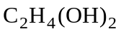
⟹X có CT: 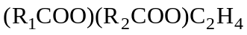
B2: Xác định CTCT của X
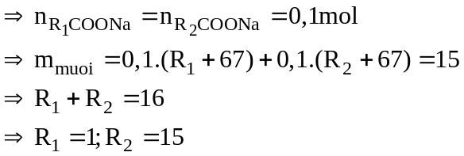
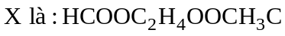
⟹X có khả năng phản ứng tráng bạc nhờ gốc HCOO-
Đáp án A
Câu 40: Đáp án A

